REFORMÁTUS ÉNEKEK XVI.
2017. JÚLIUS 1. - szombat - 19:30 óra
MÜPA

A blokkok elején az 5 bibliai Igét református gimnáziumi diákok olvassák fel.
Az Igéket válogatta: Berkesi Gábor, a Bp. Pozsonyi úti ref. gyülekezet lelkésze.
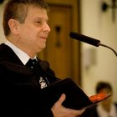

350 fős Kárpát-medencei Egyesített kórus
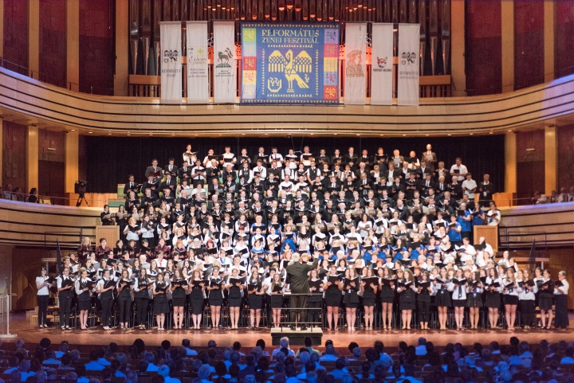

Orgona: Alföldy-Boruss Csilla
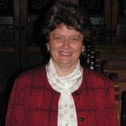

Böszörményi Gergely koncertigazgató köszöntője
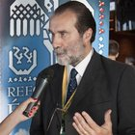

I. rész — karnagy: Berkesi Boglárka
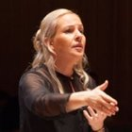

Sola Scriptura – Egyedül a Szentírás
IGE: 2 Timóteus 3:10-17
A szent iratokhoz és az apostoli tanításhoz való hűség
¹⁰Te azonban követőjévé lettél az én tanításomnak, életmódomnak, szándékomnak, hitemnek, türelmemnek, szeretetemnek, állhatatosságomnak, ¹¹üldöztetéseimnek, szenvedéseimnek, amelyek Antiókhiában, Ikóniumban, Lisztrában értek. Milyen nagy üldöztetéseket viseltem el, és mindegyikből megszabadított az Úr!¹²De mindazokat, akik kegyesen akarnak élni Krisztus Jézusban, szintén üldözni fogják. ¹³A gonosz emberek és ámítók pedig még tovább mennek a rosszban, tévelyegve és másokat is megtévesztve. ¹⁴De te maradj meg abban, amit tanultál, és amiről megbizonyosodtál, tudván, kiktől tanultad, ¹⁵mivel gyermekségedtől ismered a szent írásokat, amelyek bölccsé tehetnek téged az üdvösségre a Krisztus Jézusba vetett hit által.¹⁶A teljes Írás Istentől ihletett, és hasznos a tanításra, a feddésre, a megjobbításra, az igazságban való nevelésre; ¹⁷hogy az Isten embere tökéletes és minden jó cselekedetre felkészített legyen.
- 390. A közönség ÁLLVA énekel:
1. Erős vár a mi Istenünk, Jó fegyverünk és pajzsunk,
Ha ő velünk, ki ellenünk? Az Úr a mi oltalmunk.
Az ős ellenség Most is üldöz még, Nagy a serege,
Csalárdság fegyvere, Nincs ilyen több a földön.

2. Erőnk magában mit sem ér, Mi csakhamar elesnénk,
De küzd értünk a hős vezér, Kit Isten rendelt mellénk.
Kérdezed, ki az? Jézus Krisztus az, Isten szent Fia,
Ég és a föld Ura, Ő a mi üdvözítőnk!

2. 163. 1. Örvend mi szívünk, Mikor ezt halljuk: A templomba mégyünk
2. Megállnak lábunk, Örök Úr Isten, A te templomodban
3. Áldd meg, Úr Isten A te népedet, Kik téged szeretnek
4. Légyen békesség, Felséges Isten, Anyaszentegyházban
5. Dícséret neked, Atya Úr Isten, A te szent Fiaddal

3. 171. 1. Megáll az Istennek Igéje És nem állhat senki ellene

Sola gratia – Egyedül kegyelemből
IGE: Zsoltárok 23
A jó pásztor
¹Dávid zsoltára. Az ÚR az én pásztorom, nem szűkölködöm.
²Füves legelőkön terelget, csendes vizekhez vezet engem.
³Lelkemet felüdíti, igaz ösvényen vezet az ő nevéért.
⁴Ha a halál árnyéka völgyében járok is, nem félek semmi bajtól, mert te velem vagy: vessződ és botod megvigasztal engem.
⁵Asztalt terítesz nekem ellenségeim szeme láttára. Megkened fejemet olajjal, csordultig van poharam.
⁶Bizony, jóságod és szereteted kísér életem minden napján, és az ÚR házában lakom egész életemben.
4. 28. 1. Hozzád kiáltok kegyes Uram, Én segítségem és kőváram
2. Midőn tehozzád esedezem, És kezeimet felemelem
5. Áldott légyen a nagy Úr Isten, Ki meghallgata kérésemben
6. Az Úr az én népemnek ereje A Krisztusnak nagy erőssége

5. 107. 1. Dícsérjétek az Urat, Mert nagy ő jóvolta
11. Ezek áldják az Istent, Dícsérjék kegyelmit
♫ GARDONYI Zoltan: A 107. genfi zsoltár

II. rész — karnagy: Arany János
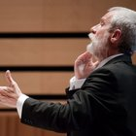

Sola fide – Egyedül hit által
IGE: 1 Thesszalonika 5:12-24
Mindenki iránt a jóra törekedjetek!
¹²Kérünk titeket, testvéreink, hogy becsüljétek meg azokat, akik fáradoznak közöttetek, akik elöljáróitok az Úrban, és intenek is titeket. ¹³Munkájukért nagyon becsüljétek és szeressétek őket! Éljetek egymással békességben! ¹⁴Kérünk titeket, testvéreink, intsétek a tétlenkedőket, biztassátok a bátortalanokat, karoljátok fel az erőtleneket, legyetek türelmesek mindenkihez. ¹⁵Vigyázzatok, hogy senki se fizessen a rosszért rosszal, hanem törekedjetek mindenkor a jóra egymás és mindenki iránt. ¹⁶Mindenkor örüljetek, ¹⁷szüntelenül imádkozzatok, ¹⁸mindenért hálát adjatok, mert ez Isten akarata Jézus Krisztus által a ti javatokra. ¹⁹A Lelket ne oltsátok ki, ²⁰a prófétálást ne vessétek meg, ²¹de mindent vizsgáljatok meg: a jót tartsátok meg, ²²a gonosz minden fajtájától tartózkodjatok!
Üdvözletek, áldás
²³A békesség Istene szenteljen meg titeket teljesen, és őrizze meg a ti lelketeket, elméteket és testeteket teljes épségben, feddhetetlenül a mi Urunk Jézus Krisztus eljövetelére. ²⁴Hű az, aki elhív erre titeket; és ő meg is cselekszi azt.
6. 271. 1. Mint Isten akarja, legyen, Szent az ő végezése
2. Az Úr vígságom, s reményem, Bizodalmam s életem

7. 269. 1. Istenre bízom magamat, Magamban nem bízhatom
(42.) 3. Tudja Isten kívánságod, Ád is, mert csak ő adhat
5. E világnak dicsősége Igen hamar elmarad

♫ Claude GOUDIMEL: 42. genfi zsoltár Istenre bízom magamat

8. 238. 1. Teremtő Istenünk, Édes Atyánk nékünk, Hatalmas vagy, Irgalmad nagy
2. Szívem benned bízik, Hozzád fohászkodik; Nézz csendesen, Kegyelmesen
8. Szent Lélek, Istenünk, Vígasztaló Urunk, Bátoríts meg, Oltalmazz meg
9. Keresztemben tűrést, Adj boldog szenvedést, Hogy abban ne Zúgolódjam
10. Légy erős gyámolom, Csak rád támaszkodom, E világi Életemben

9. 357. 1. Jézus, én bizodalmam És Megváltóm életemben
3. Reménység kötelével Véle már összeköttettem
4. Földi porból lett porom Végre ismét porba tér meg
6. Bátorságban légyetek: Jézus hordoz, mint övéit
Közönség ÜLVE énekel:
7. Emeld fel hát lelkedet, Hagyj el minden földi vágyat;
Bízd rá arra szívedet, Kiből idvességed árad.
Jézusnál tartsd kincsedet, Légyen Jézusé szíved!

SZÜNET

III. rész — karnagy: Cseri Zsófia
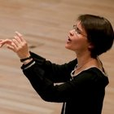

Solus Christus – Egyedül Krisztus
IGE: Filippi 2:5-11

Az az indulat legyen bennetek, amely Krisztus Jézusban is megvolt: ⁶aki Isten formájában lévén nem tekintette zsákmánynak, hogy egyenlő Istennel,⁷hanem megüresítette önmagát, szolgai formát vett fel, emberekhez hasonlóvá lett, és emberként élt;⁸megalázta magát, és engedelmes volt mindhalálig, mégpedig a kereszthalálig. ⁹Ezért fel is magasztalta őt Isten mindenek fölé, és azt a nevet adományozta neki, amely minden névnél nagyobb, ¹⁰hogy Jézus nevére minden térd meghajoljon, mennyeieké, földieké és föld alattiaké; ¹¹és minden nyelv vallja, hogy Jézus Krisztus Úr az Atya Isten dicsőségére.
10. 341. 1. ♫ Felix MENDELSSOHN-BARTHOLDY: Ó Krisztusfő, te zúzott...

11. 485. 1. Jézus Krisztus, szép fényes hajnal, Ki feltámadsz új világgal
2. Te vagy nékünk egy reménységünk, Isten előtt közbenjárónk
3. Világosítsd a mi szívünket, Ismerhessünk meg tégedet
5. Az Atyával és Szent Lélekkel Hogy tégedet tiszta szívvel

12. 339. 1. Jézus, Istennek Báránya, Kínjaidat ég s föld szánja
3. Íme a templom kárpitja Kettéhasad és megnyitja
5. Fiát a szeretet atyja Kereszt kínjaira adja
4. Mindezekből ó, mit értsünk? És szívünkbe vajh' mit véssünk?
7. Jézus, ki értünk szenvedtél, Hogy éljünk, halálra mentél

13. 228. 1. Jehova, csak néked éneklek, Ki volna más tehozzád fogható?
4. Jó tudnom azt, hogy közbenjáróm Hű Jézusom, ki jobbod felől ül
396. 1. Ébredj, bizonyságtévő lélek! A várfalakra őrök álljanak
(288.) 2. Ó, bár ha lángod fellobogna, S ébredne föl sok nemzet fényiné
Közönség ÜLVE énekel:
3. Küldd útra hírnökid csapatját És adj erőt onnan felül nekik,
Hogy veszni a pogányt se hagyják És szerteűzzék Sátán seregit.
Országod jöjjön el minél elébb, Hirdetve szent neved dicséretét!

IV. rész — karnagy: Kamp Salamon
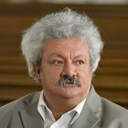

Soli Deo gloria – Egyedül Istené a dicsőség
IGE: Máté 6:25-34

Ezért mondom nektek: ne aggódjatok életetekért, hogy mit egyetek, vagy mit igyatok, se testetekért, hogy mibe öltözködjetek. Nem több-e az élet a tápláléknál, és a test a ruházatnál? ²⁶Nézzétek meg az égi madarakat: nem vetnek, nem is aratnak, csűrbe sem gyűjtenek, és a ti mennyei Atyátok táplálja őket. Nem vagytok-e ti értékesebbek azoknál? ²⁷Aggódásával pedig ki tudná közületek meghosszabbítani életét csak egy perccel is? ²⁸Mit aggódtok a ruházatért is? Figyeljétek meg a mező liliomait, hogyan növekednek: nem fáradoznak, és nem fonnak, ²⁹de mondom nektek, hogy Salamon teljes dicsőségében sem öltözködött úgy, mint ezek közül akár csak egy is. ³⁰Ha pedig a mező füvét, amely ma van, és holnap a kemencébe vetik, így öltözteti Isten, nem sokkal inkább titeket, kicsinyhitűek?
³¹Ne aggódjatok tehát, és ne kérdezgessétek: Mit együnk? – vagy: Mit igyunk? – vagy: Mit öltsünk magunkra?³² Ilyesmikért a pogányok törik magukat; a ti mennyei Atyátok pedig tudja, hogy szükségetek van minderre.³³Keressétek először Isten országát és az ő igazságát, és mindezek ráadásként megadatnak majd nektek.³⁴Ne aggódjatok tehát a holnapért, mert a holnap majd aggódik magáért: elég minden napnak a maga baja.

14. 390. Johann Sebastian BACH: Ein feste Burg ist unser Gott (Erős vár a mi Istenünk)
1. ♫ 1. Kar: Ein feste Burg ist unser Gott
♫ 2. Duett
♫ 3. Recitativo + Arioso
♫ 4. Aria
3. ♫ 5. Korál: E világ minden ördöge Ha elnyelni akarna
♫ 6. Recitativo + Arioso
♫ 7. Duett
4. ♫ 8. Korál: Az Ige kőszálként megáll, Megszégyenül ki bántja
Közönség ÜLVE énekel: a Bach kantáta után az orgona előjátékot
követően együtt énekeljük a 390. dicséret utolsó versét!!
4. Az Ige kőszálként megáll, Megszégyenül ki bántja
Vélünk az Úr táborba száll, Szent Lelkét ránk bocsátja,
Kincset, életet, Hitvest, gyermeket Mind elvehetik,
Mit ér ez őnekik? Mienk a menny örökre.

- Közreműködők bemutatása
- Himnusz – egymás kezét fogva közösen énekeljük orgonakísérettel
- Zán Fábián Sándor kárpátaljai püspök imája + Mi Atyánk közösen + püspöki áldás
